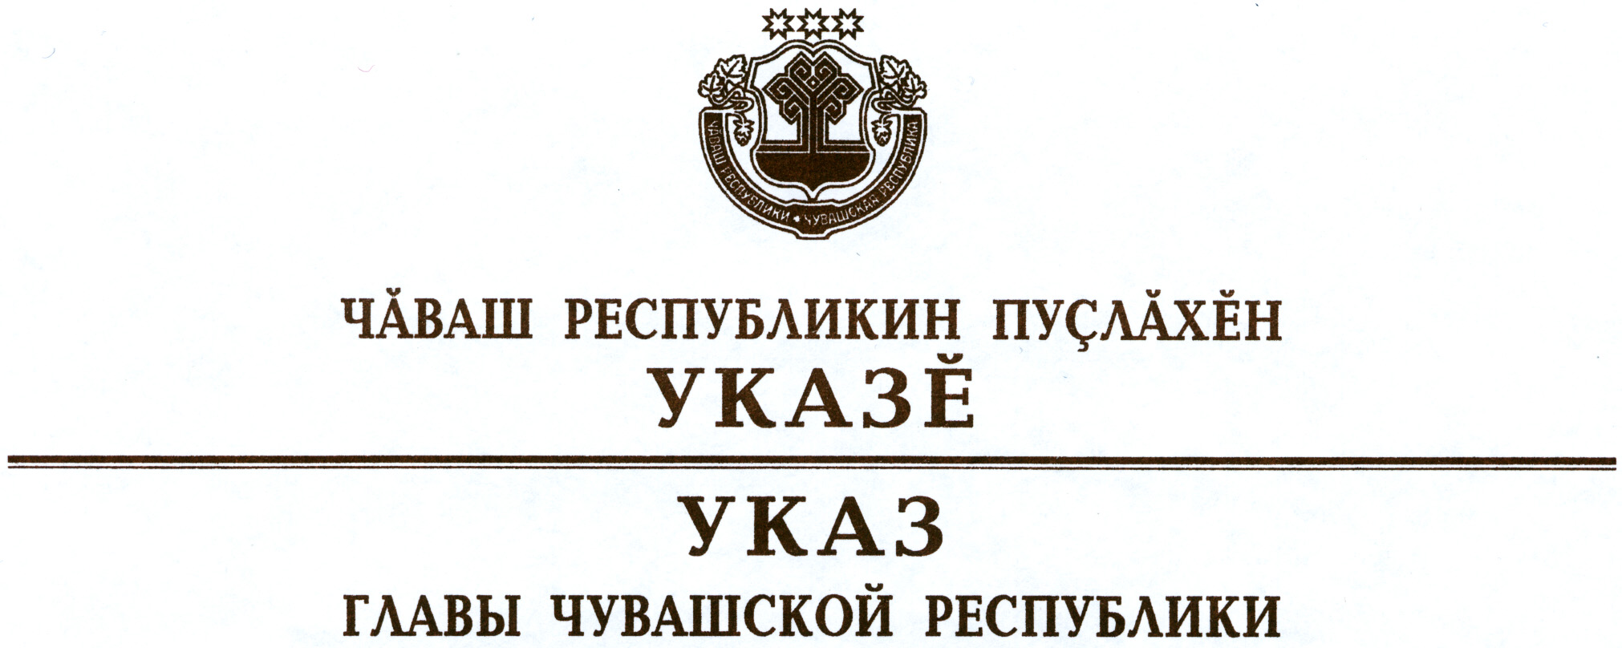

О «Сертификате молодоженов»

В целях улучшения репродуктивного здоровья населения Чуваш-ской Республики, повышения рождаемости и укрепления института семьи
п о с т а н о в л я ю:
1. Осуществлять лицам, заключившим брак, выдачу «Сертификата молодоженов», предусматривающего медицинское обследование в целях раннего выявления заболеваний репродуктивной системы и консультирование по вопросам планирования семьи.
2. Кабинету Министров Чувашской Республики принять необходимые меры по реализации настоящего Указа.
3. Настоящий Указ вступает в силу через десять дней после дня его официального опубликования.

Глава
Чувашской Республики – М.Игнатьев

г. Чебоксары
25 апреля 2019 года
№ 51

